МАСТЕР – КЛАСС
По изготовлению картонного САМОЛЕТА
Подарок папам к 23 февраля

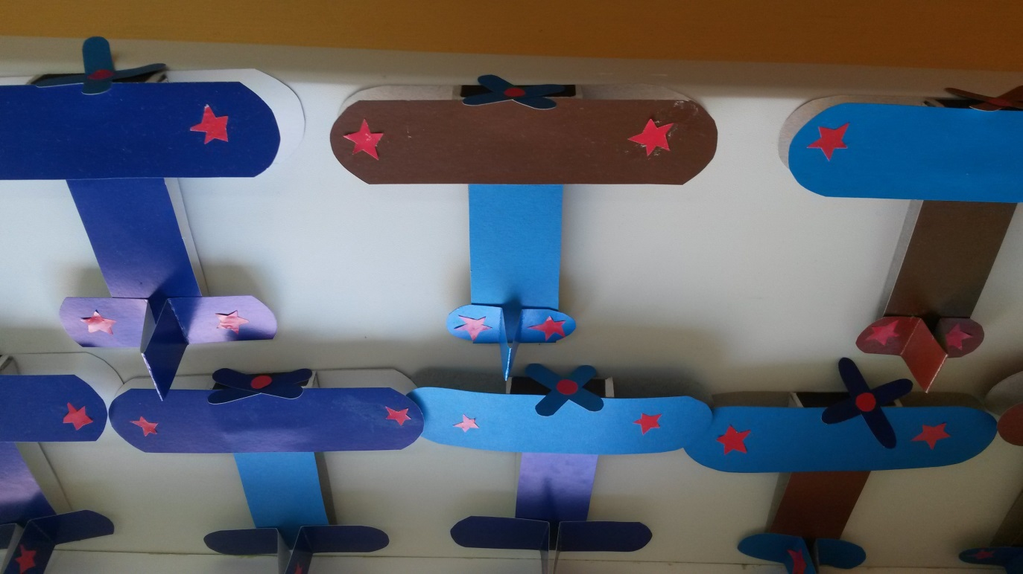

Для изготовления самолета необходим следующий материал:
- спичечный коробок;
- картон синего, голубого или серебряного цвета;
- цветная бумага красного цвета;
- ножницы, клей.
1. Необходимо приготовить 3 полоски шириной 4 см, одна полоска длиной 20 см и две по 12 см. Еще одна полоска будет шириной 3 см, длиной 8 см. 2 полоски по 1см в ширину и 4 см в длину.
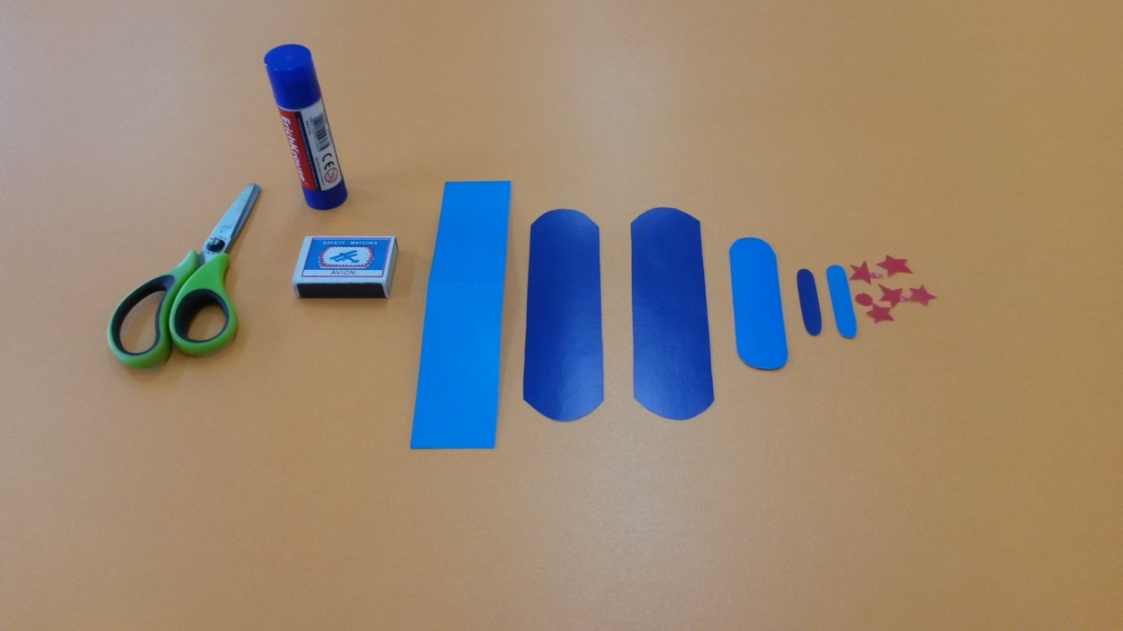
2. Берем самую длинную полоску, сгибаем ее пополам и мажем клеем с каждого конца. Приклеиваем полоску к спичечной коробке.
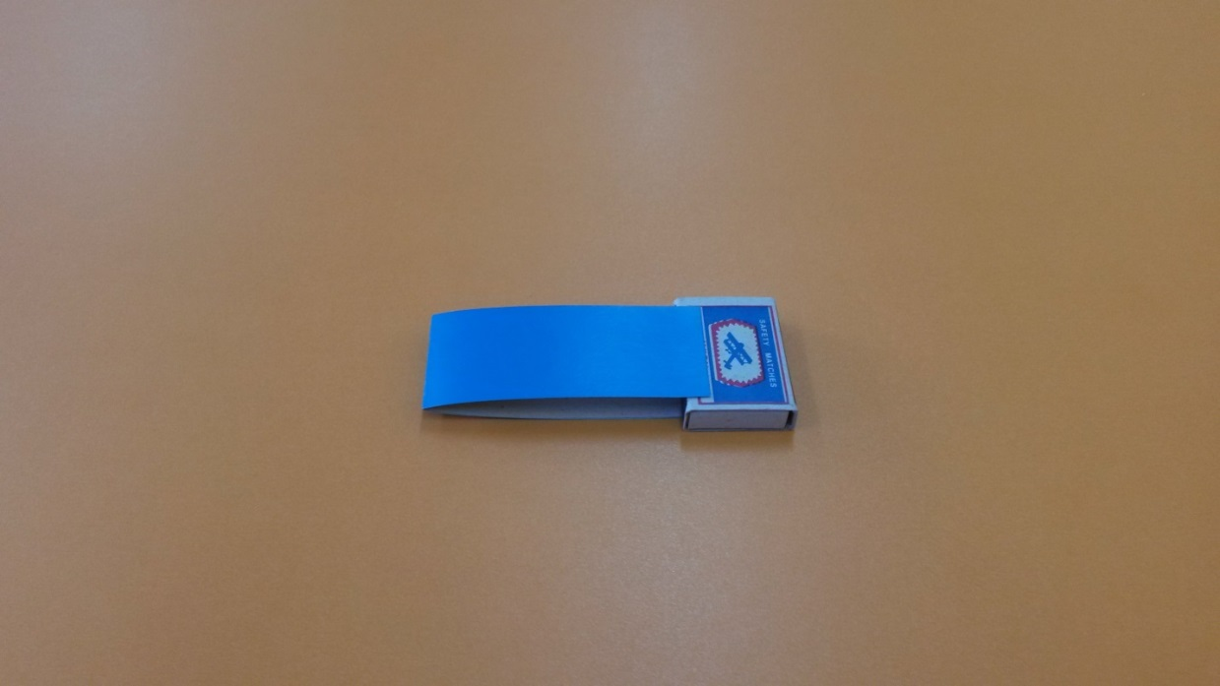
3. Из двух следующих по размеру полосок делаем крылья самолета. Полоски картона необходимо закруглить с каждой стороны. Затем приклеить их с обеих сторон спичечного коробка.
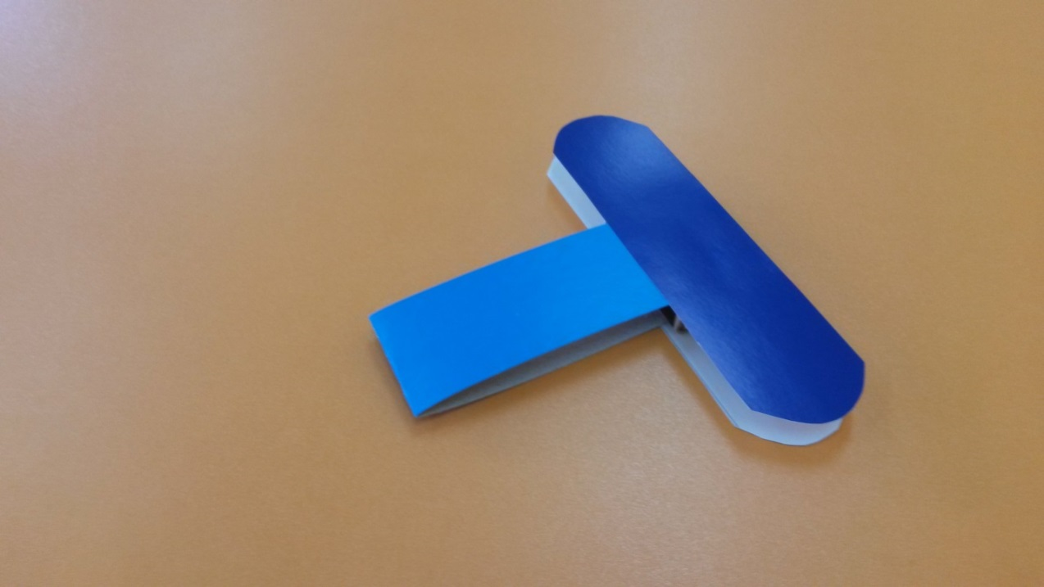
4. Далее изготавливаем хвост самолета. Необходимо закруглить полоску шириной 3 см с обеих сторон, согнуть ее пополам 2 раза. Приклеиваем к концу туловища самолета.
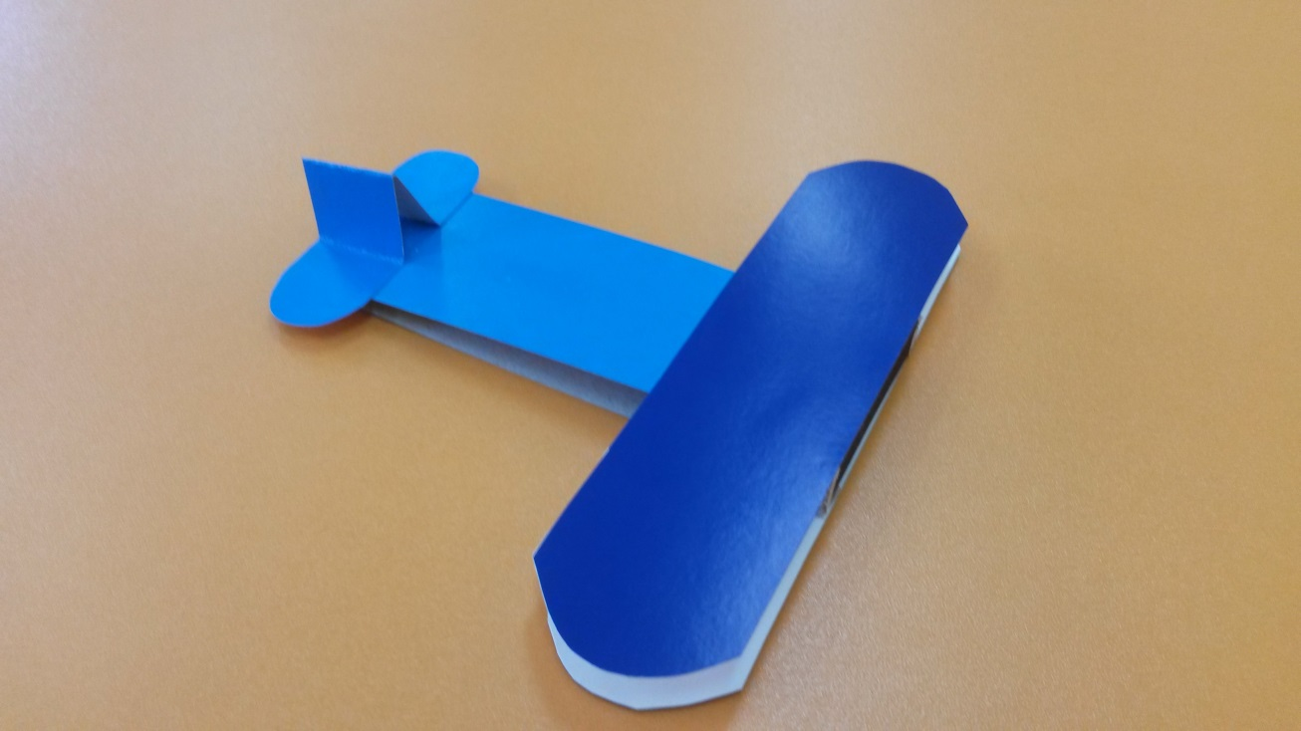
5. Из самых тонких полосок склеиваем пропеллер, сложив их крест-накрест.
Украшаем крылья и хвост самолета красными звездами.
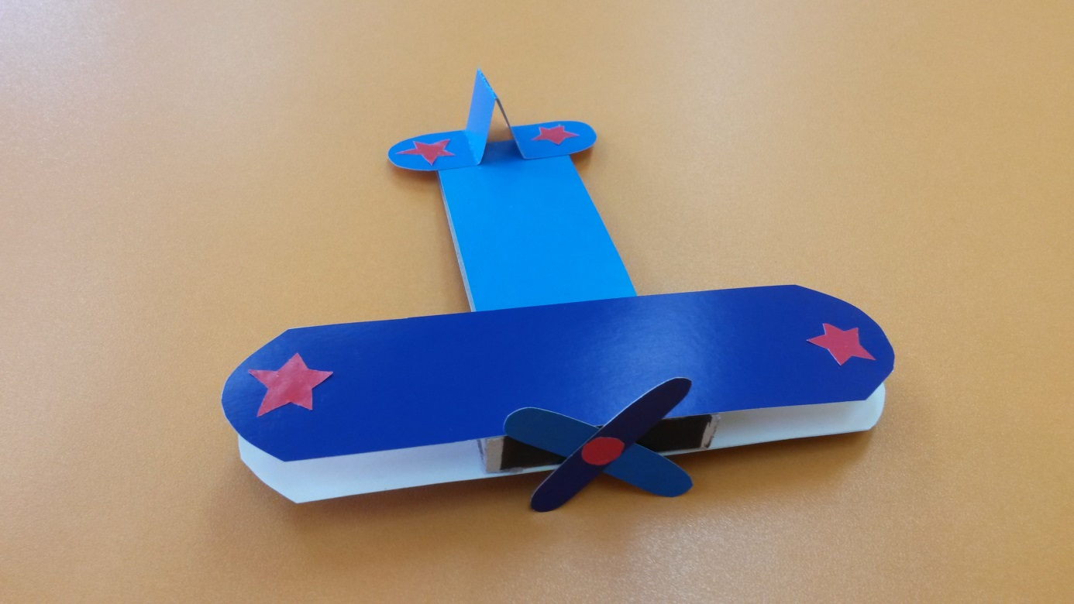

САМОЛЕТ ГОТОВ !

